Открытый интегрированный урок геометрии и информатики в 9 классе на тему:

«Решение задач на построение при помощи циркуля и линейки, с последующим моделированием их в среде

графического редактора Paint»

**Цели:**

- повторение основных аксиом линейки и циркуля при выполнении построений на плоскости;

- показать связь между геометрических построений на плоскости и моделированием геометрических объектов в среде графического редактора;

- проверка умения моделирования геометрических объектов в среде графического редактора Paint

**Оборудование**: компьютеры с установленным пакетом М.Office, мультимедийный проектор, ноутбук, рабочие листы для учащихся, чертёжные инструменты (циркуль, линейка).

**Формы проведения урока**: эвристическая беседа, практическая работа.

**Ход урока**

- Добрый день. Сегодня у нас не совсем обычный урок, на уроке присутствуют гости, поэтому у вас появится возможность показать свои практические навыки работы в рамках урока геометрии и информатики.

Тема сегодняшнего урока: «Решение задач на построение при помощи циркуля и линейки, с последующим моделированием их в среде графического редактора Paint».

- В ходе изучения геометрии мы уже неоднократно сталкивались с решением задач на построение. Давайте проведём небольшую разминку и вспомним аксиомы циркуля и линейки, которые нам понадобятся при построении.

**Вопросы:**

1. Аксиомы линейки

*(Аксиома линейки: линейка позволяет выполнить следующие геометрические построения:*

*А) построить отрезок, соединяющий две точки;*

*Б) построить прямую, проходящую через две построенные точки;*

*В) построить лучи, исходящий из построенной точки и проходящий через другую построенную точку)*

1. Аксиомы циркуля

*(Аксиома циркуля: циркуль позволяет выполнить следующие геометрические построения:*

*А) построить окружность, если построены центр окружности и отрезок, равный радиусу окружности (или его концы);*

*Б) построить любую из двух дополнительных дуг окружности, если построены центр и концы этих дуг).*

1. Приведите пример задачи, в которой используются данные аксиомы.

*(построение серединного перпендикуляра данного отрезка)*

1. Давайте вспомним как строится серединный перпендикуляр данного отрезка.

*(1 ученик вышел к доске. На доске готовый отрезок)*

- Молодцы! На сегодняшнем уроке эти знания нам обязательно пригодятся.

В данном построении мы использовали циркуль и линейку. Этими же инструментами пользовались Пифагор (VI в. До н.э.) и его ученики, Гиппократ (V в. До н.э.), Евклид, Архимед и многие другие.

В наше время информационные технологии позволяют упростить выполнение многих геометрических построений, так как погрешность при выполнении построения на компьютере минимальна. Нам предстоит смоделировать построение, согласно следующей задаче.

*(Раздали рабочие листы. На экране текст задачи)*

Итак, переходим к моделированию задачи.

- Давайте вспомним, что мы понимаем под процессом моделирования?

- Какие этапы следует соблюдать при моделировании геометрической задачи на построение?

Эти этапы мы должны соблюдать прописать с вами при решении следующей задачи:

Постройте центр заданной окружности.

1. Этап постановки задачи

Смоделировать построение центра данной окружности.

1. Цель моделирования: в среде графического редактора научиться моделировать геометрические объекты с заданными свойствами.
2. Анализ объекта: Нам дана окружность w, необходимо построить точку О – центр данной окружности. Предположим, что центр О уже построен.

- На чём лежит центр окружности (на диаметре)

- Отметим точки В1В2.

- Т.к. точки В1В2 – диаметр, то т.О. – центр окружности, то В10=ОВ2.

- Проведя серединный перпендикуляр к В1В2, то мы получим прямую, которая тоже принадлежит точке О.

- Серединный перпендикуляр только диаметра пройдёт через т.О

- Очевидно, что серединный перпендикуляр любой хорды так же пройдёт через центр окружности.

- Следовательно для построения хорды нам достаточно взять любые две точки окружности.

1. План построения:

- Мы провели анализ исходных объектов и их свойств. Давайте теперь выполним построение с помощью циркуля и линейки.

(на заготовленных листах выполняем построение, обсуждая все этапы)

- Давайте докажем верность данного построения.

Как вы представляете себе выполнение данного построения в графическом редакторе? (после обсуждения смотрим презентацию с планом работы)

1. Компьютерный эксперимент.

Работа в графическом редакторе.

1. Анализ результатов. Используя измерительные инструменты, проверяем правильность построения. Ребята самостоятельно пишут анализ и вывод на рабочих листах.

- Мы с вами выполнили практическую работу.

- Какие трудности у вас были?

- Что понравилось?

- Что узнали нового?

Оценки за урок.

Сегодня мы в очередной раз убедились, что информатика находится на стыке дисциплин и грамотному программисту необходимо знать правила и законы математики!

РАБОЧИЙ ЛИСТ

Первый этап. Этап постановки задачи

Постановка задачи. Построить центр данной окружности.

Цель моделирования. В среде графического редактора научиться моделировать геометрические объекты с заданными свойствами.

Объект моделирования ______________________________________

Свойства объекта____________________________________________

___________________________________________________________

Анализ объекта моделирования _______________________________

___________________________________________________________

___________________________________________________________

___________________________________________________________

___________________________________________________________

Второй этап. Разработка модели.

Ожидаемый результат:

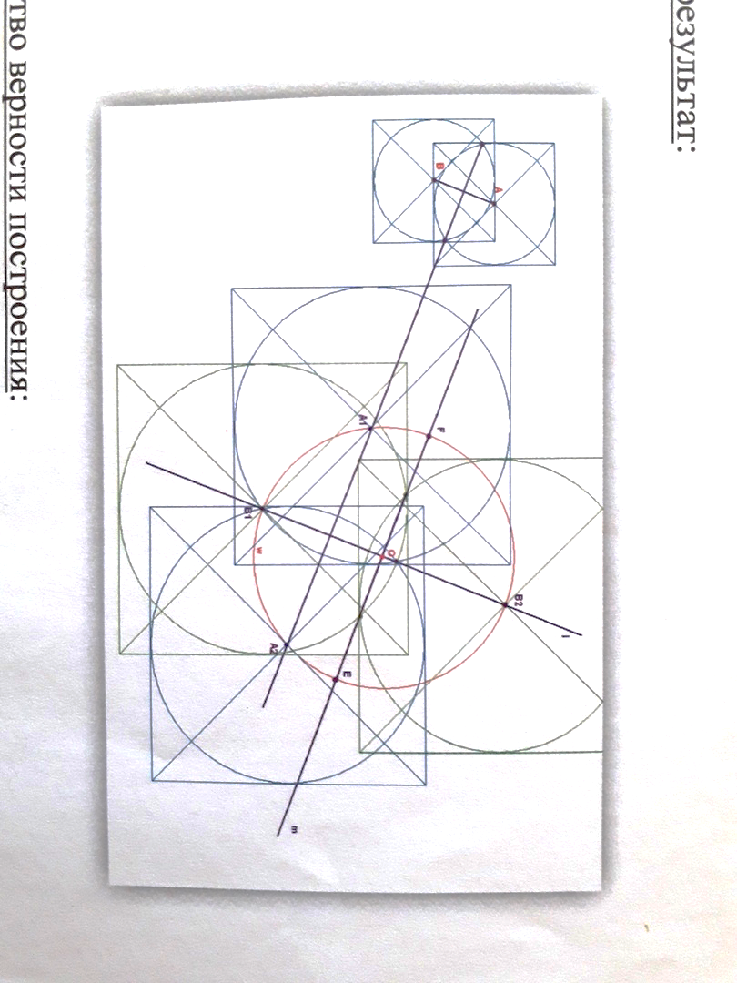

Доказательство верности построения:

___________________________________________________________

___________________________________________________________

___________________________________________________________

___________________________________________________________

___________________________________________________________

___________________________________________________________

___________________________________________________________

___________________________________________________________

Третий этап. Компьютерный эксперимент.

Для моделирования выберем среду графического редактора Paint. Выполним построение по разработанному плану.

Четвёртый этап. Анализ результатов.

_____________________________________________________________ _____________________________________________________________ _____________________________________________________________ _____________________________________________________________ _____________________________________________________________ _____________________________________________________________

ВЫВОД

______________________________________________________________ ______________________________________________________________ ______________________________________________________________